YG-BS智能发泡机使用手册
YG-BS Intelligent Foaming Machine User Manual
Руководство пользователя интеллектуальным пеногенератором YG-BS
1,用途和特点
- Purpose and Features
1. Назначение и особенности
YG-BS智能发泡机广泛适用于各领域和一般化学工业的低粘性液体材料连续发泡。如涂层、静电植绒、食品和化妆品行业，泡沫整理行业。本机操作简单，自动化程度高。
The YG-BS Intelligent Foaming Machine is widely suitable for continuous foaming of low-viscosity liquid materials in various fields and the general chemical industry, such as coating, electrostatic flocking, food and cosmetics industry, and foam finishing industry. This machine is easy to operate with a high degree of automation.
Интеллектуальный пеногенератор YG-BS широко подходит для непрерывного вспенивания жидких материалов низкой вязкости в различных областях и химической промышленности в целом, таких как нанесение покрытий, электростатическое флокирование, пищевая и косметическая промышленность, а также производство пенопластовых покрытий. Эта машина проста в эксплуатации и обладает высокой степенью автоматизации.

●人性化的操作界面选用高清晰进口的西门子触摸屏。具备良好的人际互动，计算机自动控制系统装备了进口新型PLC和高水准的基础程序，能保持在不同的泵送速度下介质产生稳定的气泡量。

●The user-friendly operation interface adopts a high-definition imported Siemens touch screen with excellent human-machine interaction. The computer automatic control system is equipped with an imported new PLC and high-standard basic program, which can maintain a stable bubble volume of the medium at different pumping speeds.
●Удобный интерфейс управления использует сенсорный экран высокой четкости Siemens с отличным взаимодействием. Компьютерная система автоматического управления оснащена новым ПЛК и базовой программой высокого стандарта, которая может поддерживать стабильный объем пены при различных скоростях работы.

●附加的人工操作系统增加了设备的可靠性。
●The additional manual operation system improves the reliability of the equipment.
●Дополнительная система ручного управления повышает надежность оборудования.

- 搅拌头
Mixing Head
: Смесительная головка:

不锈钢搅拌头：高精度加工的动态搅拌头，完全采用不锈钢材料，驱动轴采用双轴承定位，搅拌齿的布局、数量根据所受的剪切力和需要的流量设计，能更适合原料的搅拌。
Stainless Steel Mixing Head: High-precision machined dynamic mixing head, fully made of stainless steel material. The drive shaft adopts dual bearing positioning. The layout and quantity of the mixing teeth are designed according to the shear force and required flow rate, which is more suitable for raw material mixing.
Смесительная головка из нержавеющей стали: Высокоточная динамическая смесительная головка, полностью изготовленная из нержавеющей стали. Приводной вал имеет двойную систему подшипников. Расположение и количество смесительных зубьев рассчитаны в соответствии с усилием сдвига и требуемым расходом, что делает ее более подходящей для смешивания сырья.

搅拌头驱动：进口电机带大力矩精密减速箱、进口变频器实现无级调速，驱动速度可以通过ZHT系统实现无级变速，轴密封，依靠介质经由包含流体阻隔系统的机械密封设备实现。
Mixing Head Drive: Imported motor with high-torque precision gearbox and imported frequency converter to realize stepless speed regulation. The drive speed can be adjusted steplessly through the ZHT system. The shaft seal is realized by the mechanical seal device with fluid barrier system through the medium.
Привод смесительной головки: Импортный двигатель с высокоточным редуктором с высоким крутящим моментом и импортный частотный преобразователь обеспечивают бесступенчатую регулировку скорости. Скорость привода регулируется бесступенчато с помощью системы ZHT. Уплотнение вала обеспечивается механическим уплотнительным устройством с системой гидрозащиты через рабочую среду.
●送料泵：偏心螺杆泵由大比例、交流设备驱动，驱动速度通过ZHT系统实现无级变速，采用填料密封轴（根据不同行业也可选用双端面机械密封）
Feed Pump: Eccentric screw pump driven by large-scale AC equipment. The drive speed is adjusted steplessly through the ZHT system, with packing seal shaft (double-end mechanical seal is optional according to different industries).
Подающий насос: Эксцентриковый винтовой насос, приводимый в движение оборудованием переменного тока. Скорость вращения регулируется плавно с помощью системы ZHT, вал с сальниковым уплотнением (в зависимости от отрасли может быть установлено двухстороннее механическое уплотнение).

- 空气/气体计量系统
Air/Gas Metering System
Система дозирования воздуха/газа
手动方式通过气体流量计，结合精密的针形阀实现精确计量送气，自动方式采用进口高精度气体控制器，根据介质流量按比例调节进气，以保证恒定的起泡量。气体流量数字显示，多级气体过滤系统保护气体流量计，并保证最佳的产品质量。
In manual mode, precise gas supply is realized through gas flow meter combined with precision needle valve. In automatic mode, imported high-precision gas controller is adopted to adjust the air intake proportionally according to the medium flow rate, so as to ensure constant foaming volume. The gas flow is digitally displayed, and the multi-stage gas filtration system protects the gas flow meter and ensures the best product quality.
В ручном режиме точная подача газа осуществляется с помощью расходомера газа в сочетании с прецизионным игольчатым клапаном. В автоматическом режиме используется импортный высокоточный газовый контроллер, который пропорционально регулирует подачу воздуха в зависимости от расхода, обеспечивая постоянный объем пенообразования. Расход газа отображается на цифровом дисплее, а многоступенчатая система фильтрации газа защищает расходомер и обеспечивает наилучшее качество продукции.

2.结构和工作原理
2. Structure and Working Principle
2. Конструкция и принцип работы
YG-BS智能发泡机由空气自动配给系统，原料配给系统，搅拌系统组成。
The YG-BS Intelligent Foaming Machine consists of automatic air distribution system, raw material distribution system and mixing system.
. Интеллектуальный пеногенератор YG-BS состоит из автоматической системы распределения воздуха, системы распределения сырья и системы смешивания.

（1）空气系统：气源通过一级过滤调压达到0.5MPa，经干燥过滤，经压力开关电磁换向阀，通过空气流量计，到达预混头。
(1) Air System: The air source reaches 0.5MPa through primary filtration and pressure regulation, then passes through drying filtration, pressure switch and solenoid directional valve, and finally reaches the premixing head through the air flow meter.
(1) Воздушная система: источник воздуха достигает давления 0,5 МПа посредством первичной фильтрации и регулирования давления, затем проходит через осушающую фильтрацию, реле давления и электромагнитный направляющий клапан и, наконец, достигает головки предварительного смешивания через расходомер воздуха.

（2）原料配给系统：原料通过进料口进入螺杆泵到预混头再进入搅拌头，原料的流量通过ZHT系统自动计算在保持需要的恒定的倍率下自动供给。
(2) Raw Material Distribution System: Raw material enters the screw pump through the feed port, then goes to the premixing head and finally into the mixing head. The flow rate of the raw material is automatically calculated by the ZHT system and automatically supplied while maintaining the required constant ratio.
(2) Система распределения сырья: Сырье поступает в шнековый насос через загрузочный патрубок, затем в головку предварительного смешивания и, наконец, в головку смешивания. Расход сырья автоматически рассчитывается системой ZHT и автоматически подается при поддержании требуемого постоянного соотношения.
（3）搅拌系统：搅拌头内搅拌齿合理的布局，搅拌齿的数量根据所受的剪切力以及需要的流量合理的设计，搅拌头更能使原料均匀充分的搅拌。
(3) Mixing System: The mixing teeth in the mixing head are reasonably arranged, and the quantity of the mixing teeth is reasonably designed according to the shear force and required flow rate, so that the mixing head can mix the raw materials uniformly and sufficiently.
(3) Система смешивания: Смесительные зубья в смесительной головке расположены рационально, а количество смесительных зубьев рассчитано в соответствии с силой сдвига и требуемым расходом, так что смесительная головка может равномерно смешивать сырье.

3、结构图
3. Structure Diagram
3. Структурная схема

图表一
Diagram 1
Схема 1

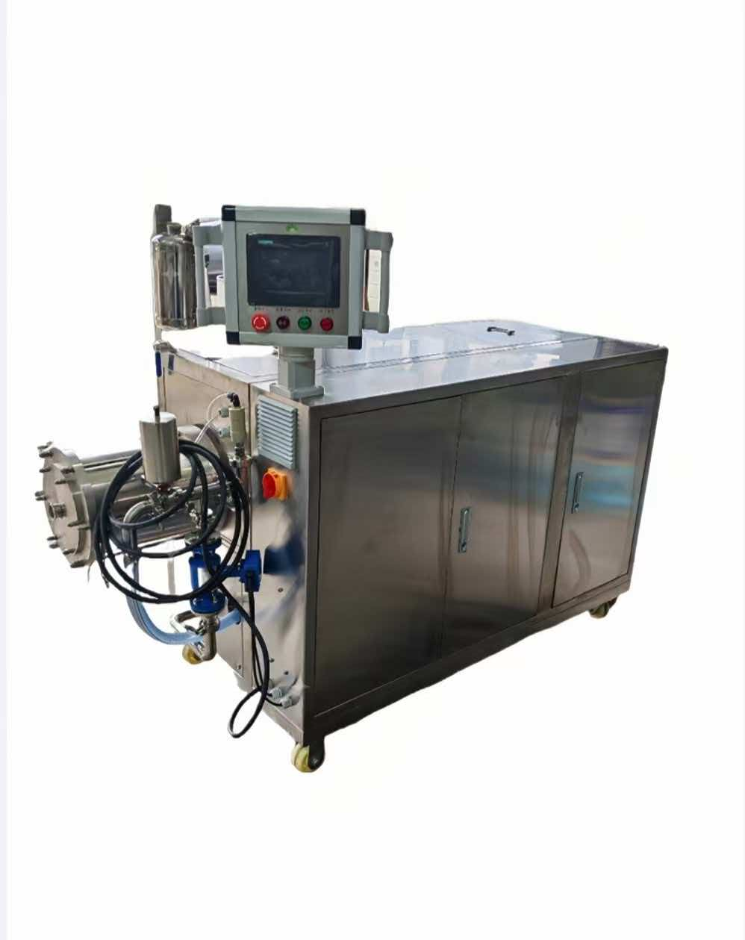
胶水流量计
Glue Flow Meter
Расходомер клея

出料口
Discharge Outlet
Выпускной патрубок

清洗蝶阀D3
Cleaning Butterfly Valve D3
Запорный клапан очистки D3

搅拌Mixing Head
Смесительная головка

头Смесительная головка

气源室
Air Source Room
Помещение с источником воздуха

控制室
Control Room
помещение для контроля

图表 2
Diagram 2
Схема 2

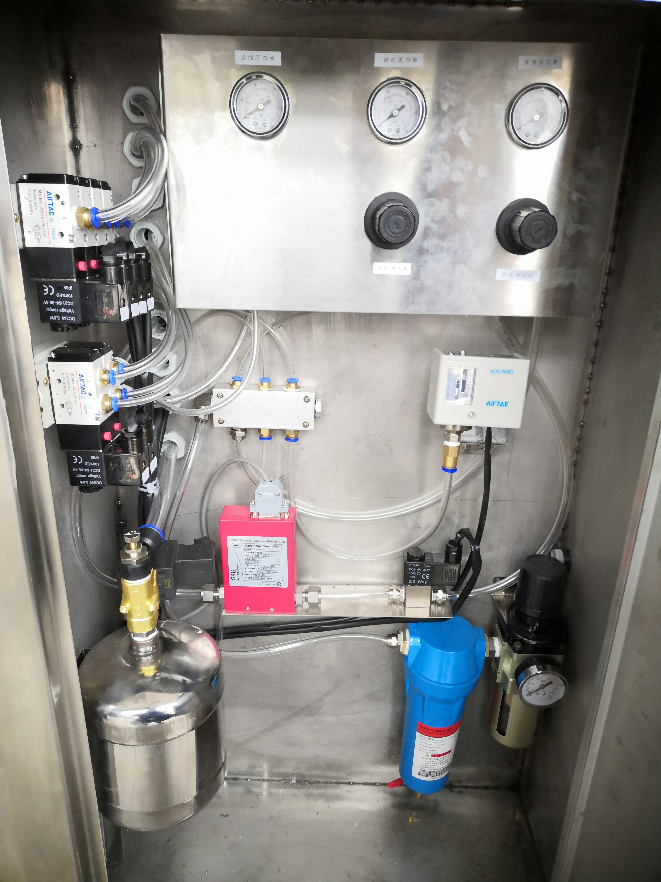
J1J2电磁换向阀
J1J2Solenoid Directional Valve
Электромагнитный распределительный клапан J1J2

D1-D4电磁阀
D1-D4Solenoid Valve
Электромагнитный клапан D1-D4

压力开关
Pressure Switch
Реле давления

F2清洗电磁阀
F2 Cleaning Solenoid Valve
Электромагнитный клапан очистки F2

F1电磁阀
F1 Solenoid Valve
Электромагнитный клапан F1

气体流量计
Gas Flow Meter
Расходомер газа

自动清洗压力罐
Automatic Cleaning Pressure Tank
Автоматический резервуар высокого давления для очистки

水泵冷却罐
Water Pump Cooling Tank
Резервуар охлаждения водяного насоса

搅拌冷却罐
Mixing Cooling Tank
Резервуар охлаждения смесителя

搅拌电机
Mixing Motor
Смесительный двигатель

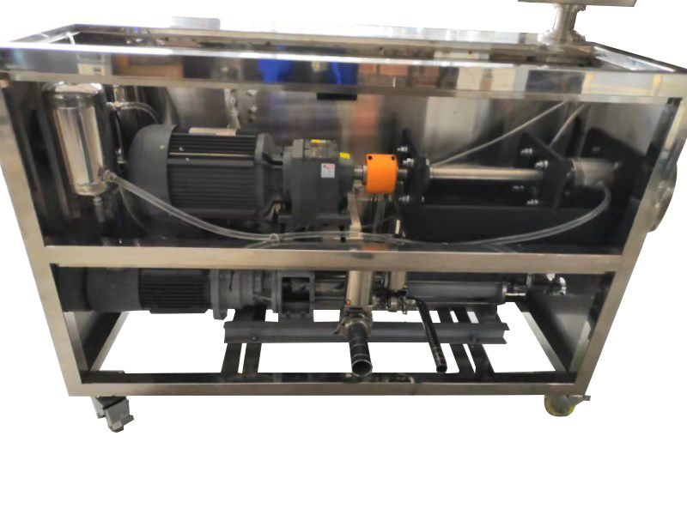
J1角座阀
J1 Angle Seat Valve
Угловой клапан J1

D2蝶阀
D2 Butterfly Valve
Запорный клапан D2

D4蝶阀
D4 Butterfly Valve
Запорный клапан D4

J2角座阀
J2 Angle Seat Valve
Угловой клапан J2

D1蝶阀
D1 Butterfly Valve
Запорный клапан D1

清洗进水口
Cleaning Water Inlet
Вход воды для очистки

进料口DN32
Feed Port DN32
Подающий патрубок DN32

原料泵
Raw Material Pump
Насос для сырья

4.安装方法
4. Installation Method
4. Способ установки
1.接好三相电源+零线+地线。注意：请注意电源相序！
1. Connect the three-phase power supply, neutral wire and ground wire. Attention: Please pay attention to the power phase sequence!
1. Подключите трехфазный источник питания, нейтральный провод и заземляющий провод. Внимание: пожалуйста, соблюдайте последовательность фаз питания!
2.接好压缩空气（空气压力不能低于0.5MPa，调节系统压力在0.5MPa。压缩空气须经过一级干燥过滤）如果压缩空气中水分较多，请加装冷冻式干燥机去除压缩空气中的水分。注意：不良的空气和空气中过多的水分会使空气流量计损坏。
2. Connect the compressed air (air pressure shall not be lower than 0.5MPa, adjust the system pressure to 0.5MPa. The compressed air must pass through primary drying and filtration). If there is much moisture in the compressed air, please install a refrigerated dryer to remove the moisture in the compressed air. Attention: Poor quality air and excessive moisture in the air will damage the air flow meter.
2. Подключите сжатый воздух (давление воздуха не должно быть ниже 0,5 МПа, отрегулируйте давление в системе до 0,5 МПа. Сжатый воздух должен пройти первичную осушку и фильтрацию). Если в сжатом воздухе много влаги, установите осушитель с охлаждением для удаления влаги. Внимание: плохое качество воздуха и избыточная влажность воздуха могут повредить расходомер.
3.注入冷却水调节密封压力在0.3MPa。（冷却液为10%洗洁精+90%清水）
3. Inject cooling water and adjust the sealing pressure to 0.3MPa. (Coolant: 10% detergent + 90% clean water)
3. Впрысните охлаждающую воду и отрегулируйте давление герметизации до 0,3 МПа. (Охлаждающая жидкость: 10% моющего средства + 90% чистой воды)

图表四
Chart 4
Диаграмма 4

调节手柄
Adjustment Handle
Ручка регулировки

精密过滤器
Precision Filter
Прецизионный фильтр

油水分离器
Oil-Water Separator
Маслоотделитель

5.操作方法
5. Operating Procedures
5. Порядок работы

图表五
Chart 5
Диаграмма 5

系统压力表
System Pressure Gauge
Магнитный манометр системы

泵密封压力表
Pump Seal Pressure Gauge
Магнитный манометр уплотнения насоса

发泡压力表
Foaming Pressure Gauge
Магнитный манометр пенообразования

搅拌密封压力表
Agitator Seal Pressure Gauge
Магнитный манометр уплотнения мешалки

系统调压阀
System Pressure Regulating Valve
Регулировочный клапан давления системы

搅拌密封调压阀
Agitator Seal Pressure Regulating Valve
Регулировочный клапан давления уплотнения мешалки

泵密封调压阀
Pump Seal Pressure Regulating Valve
Регулировочный клапан давления уплотнения насоса

检查操作面板上的“应急”是否复位，“料泵开关”应处于“关”的位置。打开电源总挚，电脑自检出现开机画面。点击“
” 进入工作画面
Check whether the "Emergency Stop" button on the operation panel is reset and confirm the "Material Pump Switch" is in the OFF position. Turn on the main power switch; the computer will complete self-check and display the startup screen. Click "to enter the operation interface.
Проверьте, сброшена ли кнопка «Аварийный останов» на панели управления, и убедитесь, что «Выключатель насоса материала» находится в положении ВЫКЛ. Включите главный выключатель питания; компьютер выполнит самопроверку и отобразит экран пуска. Нажмите « », чтобы войти в рабочий интерфейс.

开机画面 1
Startup Screen 1
Экран пуска 1

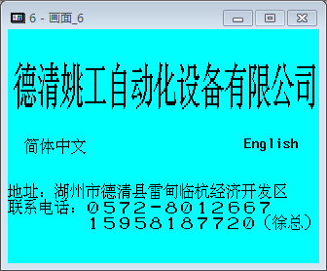
点击进入
Click to Enter
Нажмите для входа

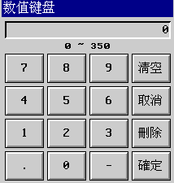
弹出的数值键盘
Pop-up Numeric Keypad
Всплывающая цифровая клавиатура

搅拌转速显示
Mixing Rotational Speed Display
Отображение скорости вращения смесителя

发泡倍率设定
Foaming Ratio Setting
Настройка коэффициента пенообразования

状态显示手动/自动
StatusDisplay: Manual/Automatic
Отображение состояния: Ручной/Автоматический

电脑计算目标流量
Computer Calculated Target Flow Rate
Рассчитанная компьютером целевая скорость потока

点击设定原料流量
Click to Set Raw Material Flow Rate
Нажмите для установки скорости потока сырья

空气当前流量
Current Air Flow Rate
Текущая скорость потока воздуха

操作画面 1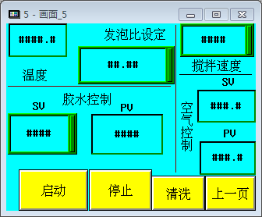
工程设定
Engineering Setting
Технические настройки

退出画面
Exit Screen
Экран выхода

累积流量栏
CumulativeFlowColumn
Накопительный поток в колонне

当前的实际流量
CurrentActualFlow Rate
Текущая фактическая скорость потока

Operation Screen
整机启动(自动模式下)
Whole Machine Startup (in Automatic Mode)
Запуск всей машины (в автоматическом режиме)

整机停止(自动模式下)
Whole Machine Stop (in Automatic Mode)
Останов всей машины (в автоматическом режиме)

Экран управления

发泡倍率Foaming Ratio Коэффициент пенообразования
搅拌转速Mixing Rotational SpeedСкорость вращения смесителя自动Automatic Автоматический
胶水流量Glue Flow Rate Скорость потока клея
流量设定Flow Rate Setting Настройка скорости потока
实际流量Actual Flow Rate Фактическая скорость потока
设定流量Flow Rate Setting Настройка скорости потока
空气控制Air Control Управление воздухом
累计流量Cumulative Flow Накопительный поток
启动Start Старт
停止Stop Стоп
设定Set Установить
退出Exit Выход

6.自动模式下设定：根据生产车速和涂胶量，点击“流量设定”，在弹出的数值键盘上输入胶水流量（范围1-----1200L/h）确定。
6. Setting in Automatic Mode: According to the production line speed and glue application amount, click "Flow Rate Setting", enter the glue flow rate (range: 1-1200L/h) on the pop-up numeric keypad and confirm.
6. Настройка в автоматическом режиме: В зависимости от скорости производственной линии и количества наносимого клея, нажмите «Настройка расхода», введите расход клея (диапазон: 1-1200 л/ч) на всплывающей цифровой клавиатуре и подтвердите.
7.手动模式下设定：打开浆泵开关，顺时针慢慢扭动流量调节器，当前胶水的实际流量在“实际流量”栏中显示出来。
7. Setting in Manual Mode: Turn on the slurry pump switch, slowly turn the flow regulator clockwise, and the current actual glue flow rate will be displayed in the "Actual Flow Rate" column.
7. Настройка в ручном режиме: включите переключатель насоса подачи суспензии, медленно поверните регулятор потока по часовой стрелке, и в столбце «Фактический расход» отобразится текущий фактический расход клея.
8.搅拌转速设定：顺时针转动操作面板上的搅拌速度电位器，根据生产工艺设定转速，当前的搅拌速度可在显示屏上读出。（搅拌速度调节电位器，在自动和手动模式下都有效，我们推荐设置120-160r/min）
8. Mixing Rotational Speed Setting: Turn the mixing speed potentiometer on the operation panel clockwise, set the rotational speed according to the production process, and the current mixing speed can be read on the display screen. (The mixing speed adjustment potentiometer is effective in both automatic and manual modes. We recommend setting it to 120-160r/min)
8. Настройка скорости вращения смесителя: Поверните потенциометр скорости вращения на панели управления по часовой стрелке, установите скорость вращения в соответствии с производственным процессом, и текущая скорость вращения будет отображаться на экране дисплея. (Потенциометр регулировки скорости вращения эффективен как в автоматическом, так и в ручном режимах. Рекомендуемая скорость — 120-160 об/мин)
9.空气控制：在自动模式下，电脑会根据当前设定的胶水流量和发泡倍率自动计算出当前的空气流量的目标值，并自动控制当前给定的空气流量和目标值保持一致。在手动模式下，电脑也会根据胶水流量设定值和发泡倍率计算出空气流量的目标值。
9. Air Control: In automatic mode, the computer will automatically calculate the target value of the current air flow rate according to the currently set glue flow rate and foaming ratio, and automatically control the current given air flow rate to be consistent with the target value. In manual mode, the computer will also calculate the target value of the air flow rate according to the glue flow rate setting value and foaming ratio.
9. Регулировка подачи воздуха: В автоматическом режиме компьютер автоматически рассчитывает целевое значение текущей скорости потока воздуха в соответствии с заданной скоростью потока клея и коэффициентом вспенивания и автоматически регулирует текущую заданную скорость потока воздуха для поддержания ее в соответствии с целевым значением. В ручном режиме компьютер также рассчитывает целевое значение скорости потока воздуха в соответствии с заданным значением скорости потока клея и коэффициентом вспенивания.
10.发泡倍率设定：点击发泡倍率设定栏在弹出的数字键盘上输入想要得到的倍率。如：要1.5倍，就输入150.（根据气体流量计的规格：5L.10L.20L.30L.50L.100L.从1.2-15倍可选，流量计越小发泡倍率精确度越高）注意：你输入的发泡倍率和胶水流量直接影响电脑计算空气的给定值，请保证，空气的计算值不能大于本机空气流量计的最大量程。你可以减小流量或减小发泡倍率来避免。
10. Foaming Ratio Setting: Click the foaming ratio setting column and enter the desired ratio on the pop-up numeric keypad. For example: if you want 1.5 times, enter 150. (According to the specifications of the gas flow meter: 5L, 10L, 20L, 30L, 50L, 100L. Optional from 1.2 to 15 times. The smaller the flow meter, the higher the accuracy of the foaming ratio.) Attention: The foaming ratio and glue flow rate you enter directly affect the air set value calculated by the computer. Please ensure that the calculated air value does not exceed the maximum range of the air flow meter of this machine. You can reduce the flow rate or reduce the foaming ratio to avoid this.
10. Настройка коэффициента пенообразования: Щелкните столбец «Настройка коэффициента пенообразования» и введите желаемый коэффициент на всплывающей цифровой клавиатуре. Например: если вы хотите 1,5 раза, введите 150. (В зависимости от характеристик газового расходомера: 5 л, 10 л, 20 л, 30 л, 50 л, 100 л. На выбор от 1,2 до 15 раз. Чем меньше расходомер, тем выше точность расчета коэффициента пенообразования.) Внимание: Введенные вами коэффициент пенообразования и расход клея напрямую влияют на значение расхода воздуха, рассчитываемое компьютером. Убедитесь, что рассчитанное значение расхода воздуха не превышает максимальный диапазон показаний расходомера данного аппарата. Для этого можно уменьшить расход воздуха или коэффициент пенообразования.
11.累计流量栏：显示胶水流量的累积量（单位：升）在每次断电和按“归零”按钮累积流量栏为零。
11. Cumulative Flow Column: Displays the cumulative amount of glue flow rate (unit: liter). It will be reset to zero every time the power is turned off and the "Reset" button is pressed.
11. Столбец «Накопительный расход»: отображает накопленный расход клея (единица измерения: литр). Он обнуляется каждый раз при выключении питания и нажатии кнопки «Сброс».
12.为了防止螺杆泵干转，在进料口注入适量的饮水，把玻璃转子下的调节阀顺时针扭紧，切换到“手动”模式，打开胶水流量开关，慢慢转动流量调节电位器，当显示屏上的“胶水实际流量”栏里有流量显示以后，关掉胶水流量开关，切换到“自动”模式。设定好搅拌转速。根据生产工艺和车速设定好“胶水流量”后，点击显示屏上的“启动”按钮，整机开始工作。当胶水流过大约5L后（从累积流量栏可看出)胶水的实际流量可稳定在设定流量值左右。（根据胶水流量设定的大小和胶水的黏度，机器稳定的过程或许会再长些。）在机器稳定流量的过程中不可停机，否则开机后机器仍旧会做一个稳定的过程。机器流量稳定后，可以点击显示屏上的“停止”，在没断电的情况下，电脑可记忆当前的全部参数，再次开机就不需要流量稳定这个过程了。
12. To prevent the screw pump from dry running, inject an appropriate amount of priming water into the feed port, tighten the regulating valve under the glass rotor clockwise, switch to "Manual" mode, turn on the glue flow switch, and slowly turn the flow adjustment potentiometer. When the flow rate is displayed in the "Actual Glue Flow Rate" column on the display screen, turn off the glue flow switch and switch to "Automatic" mode. Set the mixing rotational speed. After setting the "Glue Flow Rate" according to the production process and line speed, click the "Start" button on the display screen, and the whole machine starts to work. When about 5L of glue flows through (can be seen from the cumulative flow column), the actual glue flow rate will stabilize around the set flow rate value. (Depending on the set glue flow rate and the viscosity of the glue, the machine stabilization process may take longer.) Do not stop the machine during the flow rate stabilization process, otherwise the machine will still undergo a stabilization process after restarting. After the machine flow rate is stabilized, you can click "Stop" on the display screen. Without power off, the computer can memorize all current parameters, and there is no need for the flow rate stabilization process when restarting the machine.
12. Чтобы предотвратить работу винтового насоса всухую, влейте соответствующее количество воды для заполнения в загрузочный патрубок, затяните регулирующий клапан под стеклянным ротором по часовой стрелке, переключитесь в режим «Ручной», включите переключатель потока клея и медленно поворачивайте потенциометр регулировки потока. Когда на экране дисплея в столбце «Фактический расход клея» отобразится расход, выключите переключатель потока клея и переключитесь в режим «Автоматический». Установите скорость вращения смесителя. После установки «Расхода клея» в соответствии с производственным процессом и скоростью линии, нажмите кнопку «Старт» на экране, и вся машина начнет работать. Когда через систему пройдет около 5 л клея (это видно из столбца суммарного расхода), фактический расход клея стабилизируется на заданном значении. (В зависимости от заданного расхода клея и его вязкости процесс стабилизации может занять больше времени.) Не останавливайте машину во время процесса стабилизации расхода, иначе она продолжит процесс стабилизации после перезапуска. После стабилизации расхода воды в машине можно нажать кнопку «Стоп» на экране. При отсутствии выключения питания компьютер запомнит все текущие параметры, и при повторном запуске машины процесс стабилизации расхода воды не потребуется.
7.清洗操作
7. Cleaning Operation
7. Процесс очистки
1.在停机状态下：打开清洗排水阀，打开清洗入水阀，原料桶里加入清水，关掉胶水流量计电源，机器切换到手动状态下，打开胶水流量开关调节流量电位器于满刻度的三分之二处，打开搅拌开关，保持搅拌转速在120r/min左右，通过调节玻璃转子流量计上的调节阀让空气保持在额定范围内。
1. In stopped state: Open the cleaning drain valve and cleaning water inlet valve, add clean water to the raw material barrel, turn off the power of the glue flow meter, switch the machine to manual mode, turn on the glue flow switch, adjust the flow potentiometer to two-thirds of the full scale, turn on the mixing switch, keep the mixing rotational speed at about 120r/min, and adjust the regulating valve on the glass rotor flow meter to keep the air within the rated range.
1. В состоянии останова: Откройте сливной клапан и клапан подачи воды для очистки, добавьте чистую воду в бочку с сырьем, выключите питание расходомера клея, переведите машину в ручной режим, включите переключатель потока клея, установите потенциометр потока на две трети от полной шкалы, включите переключатель смешивания, поддерживайте скорость вращения смесителя около 120 об/мин и отрегулируйте регулирующий клапан на стеклянном роторном расходомере, чтобы поддерживать уровень воздуха в пределах номинального диапазона.
2.先设定好清洗的进水时间和气压时间，打开清洗断路器，本机的清洗装置就会以设定的进水时间和气压时间产生高压脉冲的水流来清洗本机。
2. First set the cleaning water inlet time and air pressure time, turn on the cleaning circuit breaker, and the cleaning device of this machine will generate high-pressure pulse water flow with the set water inlet time and air pressure time to clean the machine.
2. Сначала установите время подачи воды и время подачи воздуха для очистки, включите автоматический выключатель цепи очистки, и очистное устройство машины будет создавать импульсный поток воды высокого давления с заданным временем подачи воды и временем подачи воздуха для очистки.
8.注意事项：开机前检查油水分离器里是否有积水，如果有请及时排水。以免损坏空气流量计。
8. Precautions: Check whether there is accumulated water in the oil-water separator before startup. If yes, please drain the water in time to avoid damaging the air flow meter.
8. Меры предосторожности: Перед пуском проверьте, нет ли скопившейся воды в масляном сепараторе. Если да, пожалуйста, слейте воду вовремя, чтобы не повредить расходомер.
调节系统压力旋钮使系统压力保持在0.5MPa。调节密封压力旋钮使密封压力保持在0.3MPa。请严格执行以上压力数值，不能有太大的偏差。
Adjust the system pressure knob to keep the system pressure at 0.5MPa. Adjust the sealing pressure knob to keep the sealing pressure at 0.3MPa. Please strictly implement the above pressure values without excessive deviation.
Отрегулируйте ручку давления в системе так, чтобы давление в системе составляло 0,5 МПа. Отрегулируйте ручку давления герметизации так, чтобы давление герметизации составляло 0,3 МПа. Пожалуйста, строго соблюдайте указанные выше значения давления, избегая чрезмерных отклонений.
时刻注意密封压力罐的水位，如果长时间的使用中水位有所下降请及时补充冷却水。如果水位快速下降应检查搅拌头的机械密封是否损坏或者管路泄露现象。（冷却水为10%洗洁精+90%清水）
Always pay attention to the water level of the sealing pressure tank. If the water level drops during long-term use, please replenish cooling water in time. If the water level drops rapidly, check whether the mechanical seal of the mixing head is damaged or there is pipeline leakage. (Cooling water: 10% detergent + 90% clean water)
Всегда обращайте внимание на уровень воды в герметичном напорном баке. Если уровень воды падает во время длительного использования, своевременно пополняйте охлаждающую воду. Если уровень воды быстро падает, проверьте, не повреждено ли механическое уплотнение смесительной головки или нет ли утечки в трубопроводе. (Охлаждающая вода: 10 % моющего средства + 90 % чистой воды)
螺杆泵不可空转，开机前请在料斗里注入清水保证管道了充满引水。短时间的空转也会损坏螺杆泵的定子。
The screw pump must not run dry. Before startup, please inject clean water into the hopper to ensure that the pipeline is filled with priming water. Even short-time dry running will damage the stator of the screw pump.
Винтовой насос не должен работать всухую. Перед пуском, пожалуйста, залейте чистую воду в бункер, чтобы обеспечить заполнение трубопровода водой для предварительной заливки. Даже кратковременная работа всухую может повредить статор винтового насоса.
发泡机停机不使用时请及时用清水清洗机械，防止原料沉积在机械的电气部件上。
When the foaming machine is stopped and not in use, please clean the machine with clean water in time to prevent raw materials from depositing on the electrical components of the machine.
Когда пеногенератор остановлен и не используется, своевременно промывайте его чистой водой, чтобы предотвратить отложение на электрических компонентах оборудования.

